Obecní úřad Klapý a TJ Sokol Klapý pořádají
27. 4. 2023
Zájezd na muzikál
KOUŘ
Kultovní rytmikál z roku 1991 ožívá na divadelních prknech. “Hele, kotě, vo co ti de?" Každý, kdo v devadesátých letech vnímal kulturní vývoj, Kouř zná. Kdo se narodil až po Kouři, zná slavný Arnoštkův hit “Je to fajn fajn fajn, je to fajn.”
Obsazení: David Kraus, Václav Jílek, Sára Sandeva,Tomáš Měcháček, Michal Slaný, Jitka Schneiderová, Klára Cibulková, Martin Písařík, Tomáš Matonoha, Zdeněk Maryška a další.
Kde: Divadlo Na Fidlovačce
Cena: 450,- Kč
Odjezd: v 17:00 hodin od autobusové zastávky v Klapém
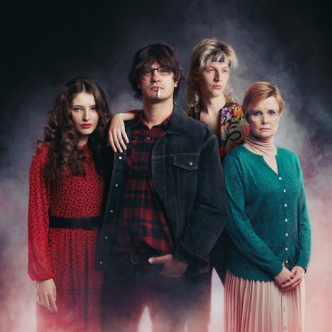

Přihlásit se můžete na obecním úřadě Klapý nebo na tel. čísle: 775 247 531

